Цветы жизни: участники ансамбля «Планета детства» выступят на конкурсе в Вороновском
29.05.2018

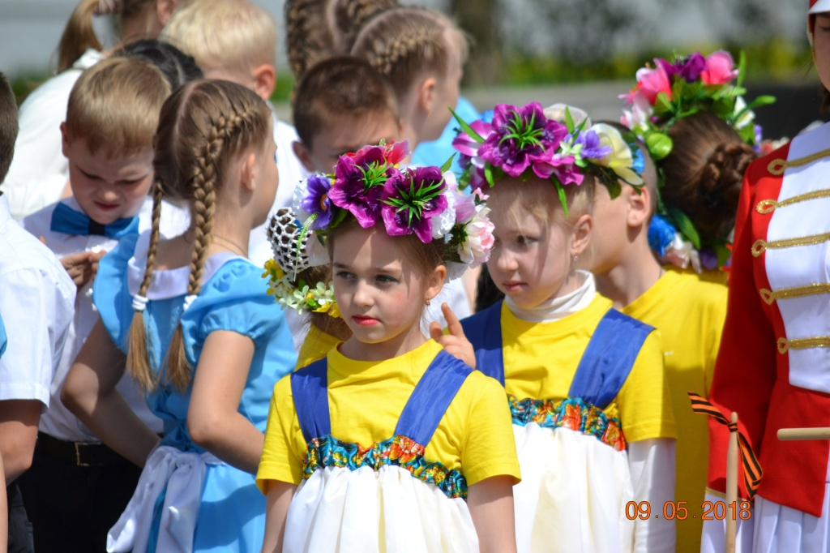
Цветы жизни: участники ансамбля «Планета детства» выступят на конкурсе в Вороновском. Фото: «Планета детства»
Хореографический ансамбль школы №2073 «Планета детства» выступит 1 июня на конкурсе цветочных клумб в поселении Вороновское.
В рамках соревнования представители различных учреждений муниципального образования должны будут создать необычные композиции из растений. В этом году организаторы конкурса не стали ограничивать участников и выбрали свободную тематику фестиваля.
— Мероприятие приурочено к международному Дню защиты детей. Танцоры ансамбля «Планета детства» принимают участие в тематическом мероприятии каждый год. На празднике ученики старшей и средней групп представят «Венгерский танец» и «Татарские заковырки», — рассказала руководитель ансамбля Надежда Селютина.
Она добавила, что на мероприятии выступят представители Дома культуры «Дружба» и Детской школы искусств поселения Вороновское.

Адрес страницы: http://tinao.mos.ru/presscenter/news/detail/7359965.html
Префектура Троицкого и Новомосковского административных округов города Москвы

